**ĐẶC TẢ MẠNG XÃ HỘI: ƯƠM MẦM TRẺ THƠ**

1. **Trang chào:**

Tổng thể là một bức tranh phong cảnh, làm nổi bật lên các phần chính của hệ thống đó là.

* Khu vực dành cho các em học tập.
* Khu vực vui chơi.
* Mạng xã hội cho các gia đình, phụ huynh giao lưu chia sẽ kinh nghiệm.

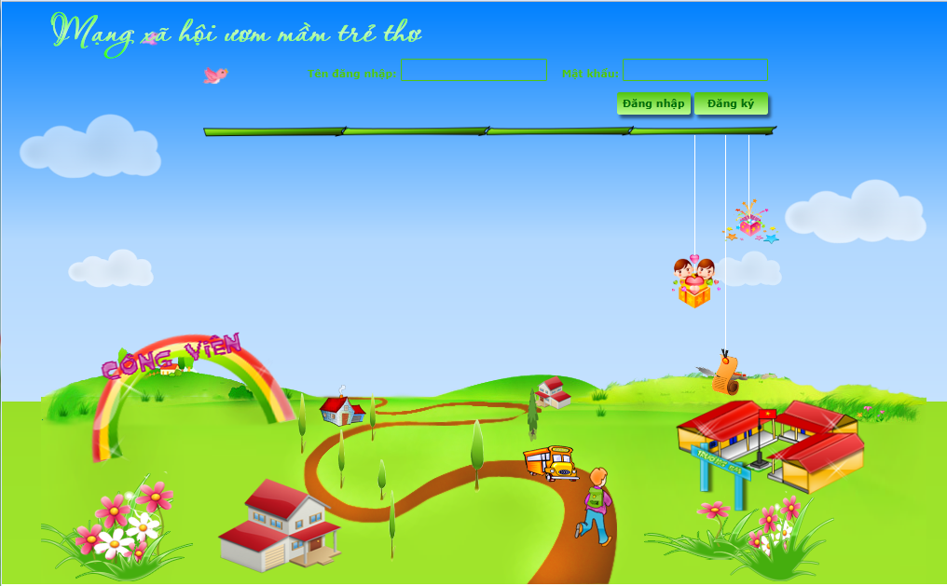

1. **Đăng ký tài khoản**

Để sử dụng được hệ thống người dùng phải đăng ký tài khoản, bên dưới là giao diện của chức năng đăng ký tài khoảng cho người dùng, chú ý tới mã xác nhận, bạn phải nhập cho đúng hệ thống mới cho phép khởi tạp tài khoảng.

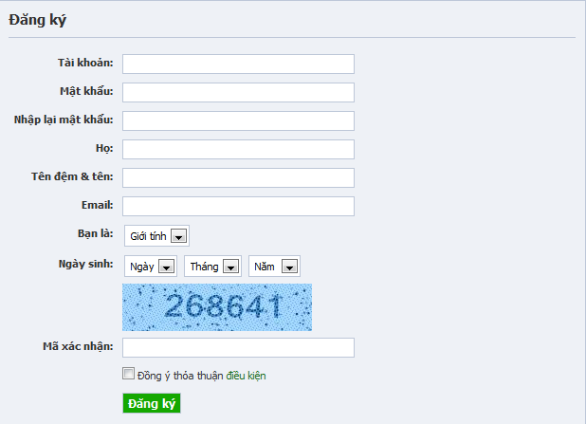

1. **Cập nhật thông tin người dùng.**

Người dùng cần phải hoàn thiện thông tin cá nhân của mình (cập nhật profile).

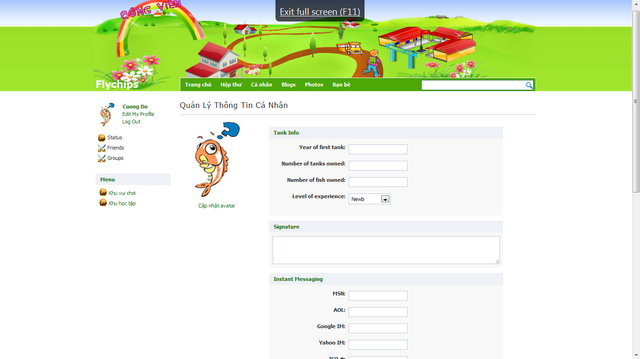

1. **Trang sau khi đăng nhập vào hệ thống.**

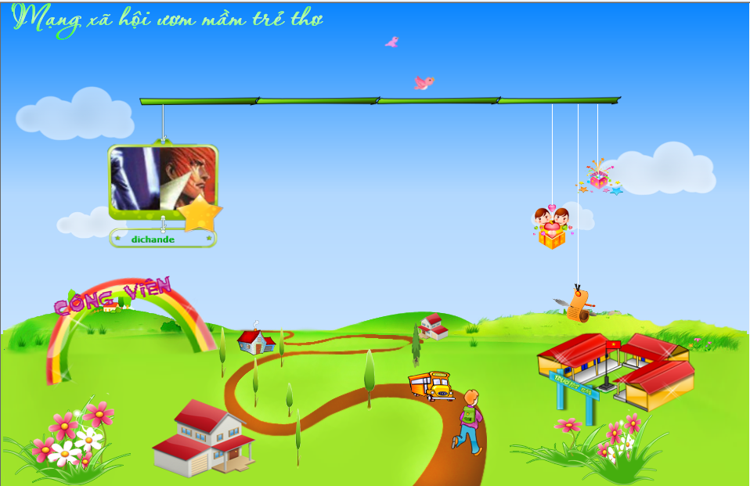Lúc này người dùng có thể sử dụng được các chức năng. Hệ thống gồm có những chức năng, hệ thống con như sau.

1. **Khu vực dành cho học tập:**

Khu vực này được xây dựng với nhiều trang với những chức năng khác nhau, các trang chức năng đó là.

* Khu vực học tâp:
* Thư viện sách:
* Cung cụ học tập: Chức năng này bọn tôi đang dần hoàn thiện, nhưng ý tưởng của nó xây dựng nhiều bộ cung cụ giúp cho các em học sinh học tập hiệu quả hơn.

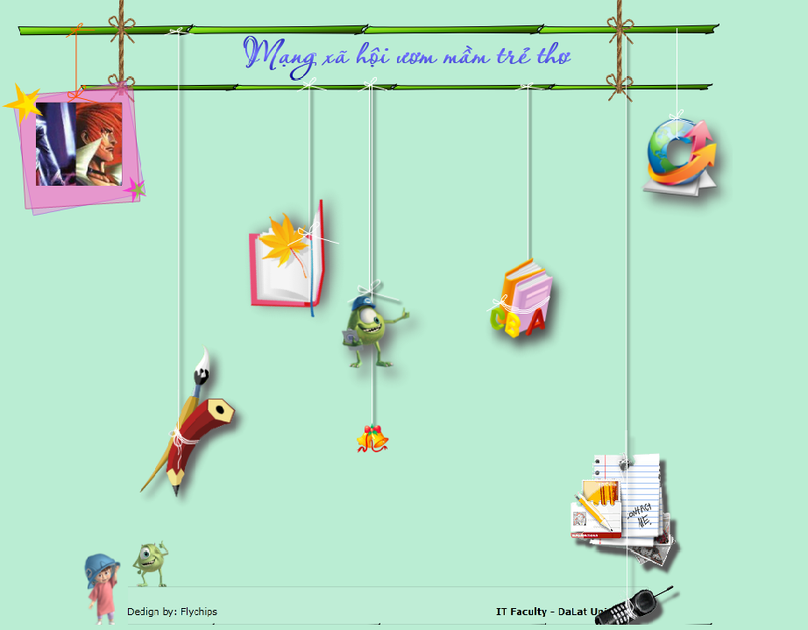

* 1. **Đây là khu vực học tập:**

Ơ đây ý tưởng của chúng tôi là xây dựng những thư viện bài học, dựa trên những chương trình khung sẵn có như là **(Chương trình giáo khoa của bộ, những chương trình học nâng cao, và có thể chương trình đào tạo của các nước khác…)**. Ngoài ra chúng tôi còn linh động cho nhiều người nhiệt huyết có thể đóng góp bài học cho các em.

Hiện tại chúng tôi chỉ mới demo được một số bài học của các em lớp một, dựa theo chương trình đào tạo của bộ giáo dục Việt Nam. Cụ thể là chúng tôi đã xây dựng nội dung cho hai môn **Toán** và **Tiếng việt.**

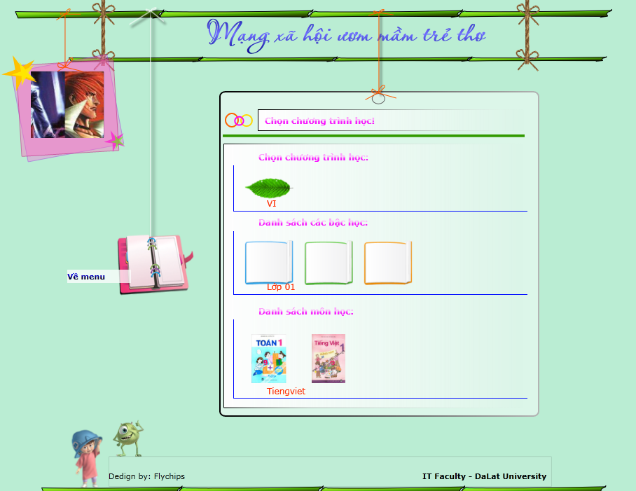

* 1. **Đầy là giao diện trang học toán**

Cấu trúc của nó được trình bày phân cấp từ phần học cho tới bài học. Sau bài học sẽ có bài kiểm tra, sau mỗi phần học cũng có bài kiểm tra cuối phần học đó.

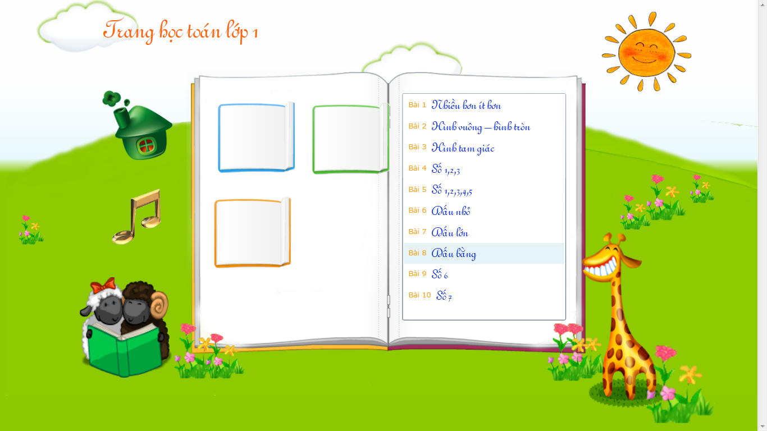

* 1. **Giao diện hiển thị các phần học toán.**

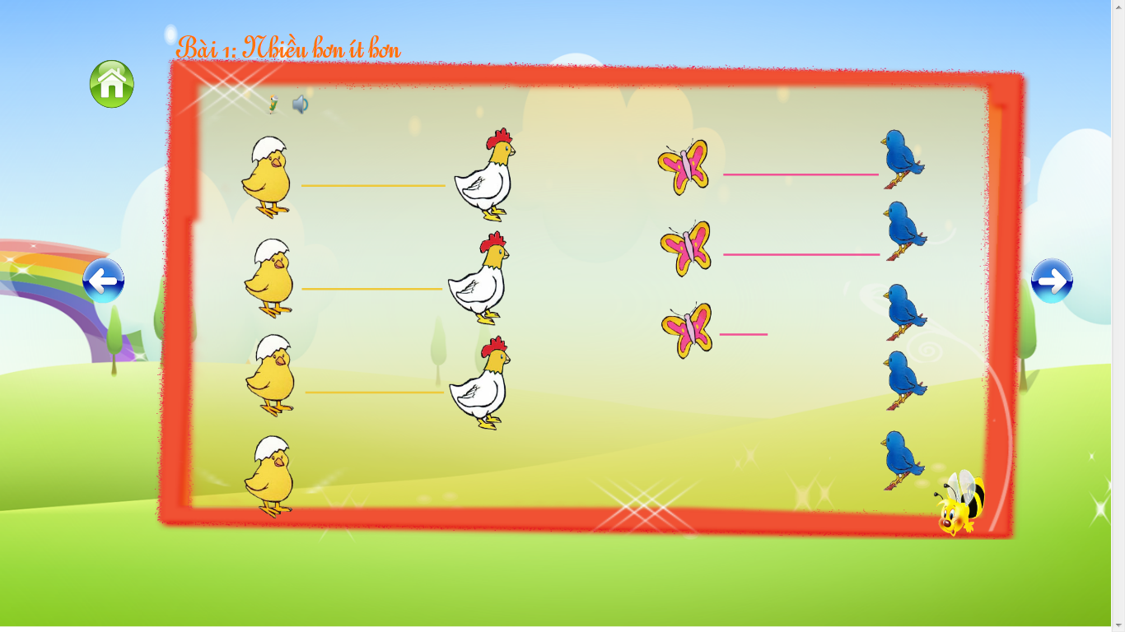

* 1. **Học tiếng việt.**

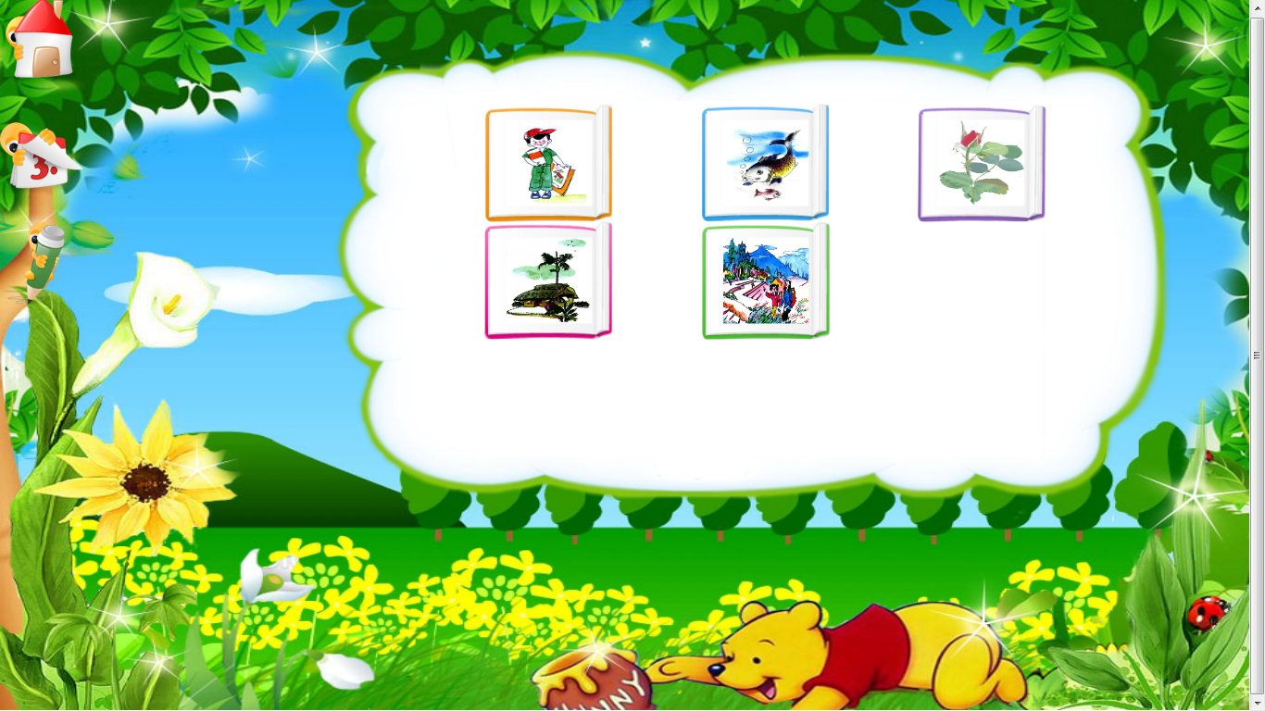

* 1. **Trang hiển thị nội dung học tiếng việt của lớp một.**



* 1. Để hổ trợ cho việc học tiếng việt, chúng tôi có xây dựng thêm cung cụ tập viết. Đây là chức năng học viết của môn tiếng việt.

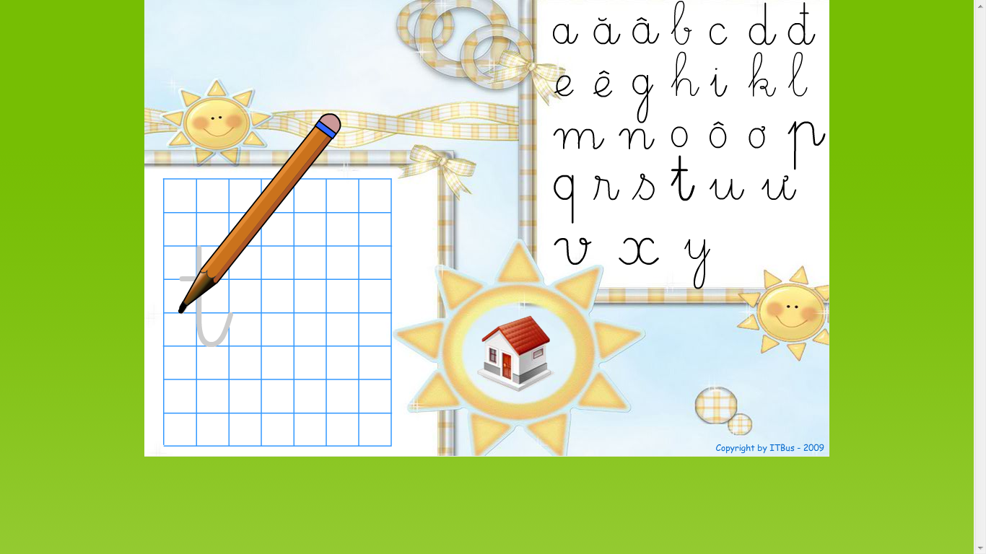

* 1. **Chức năng test**

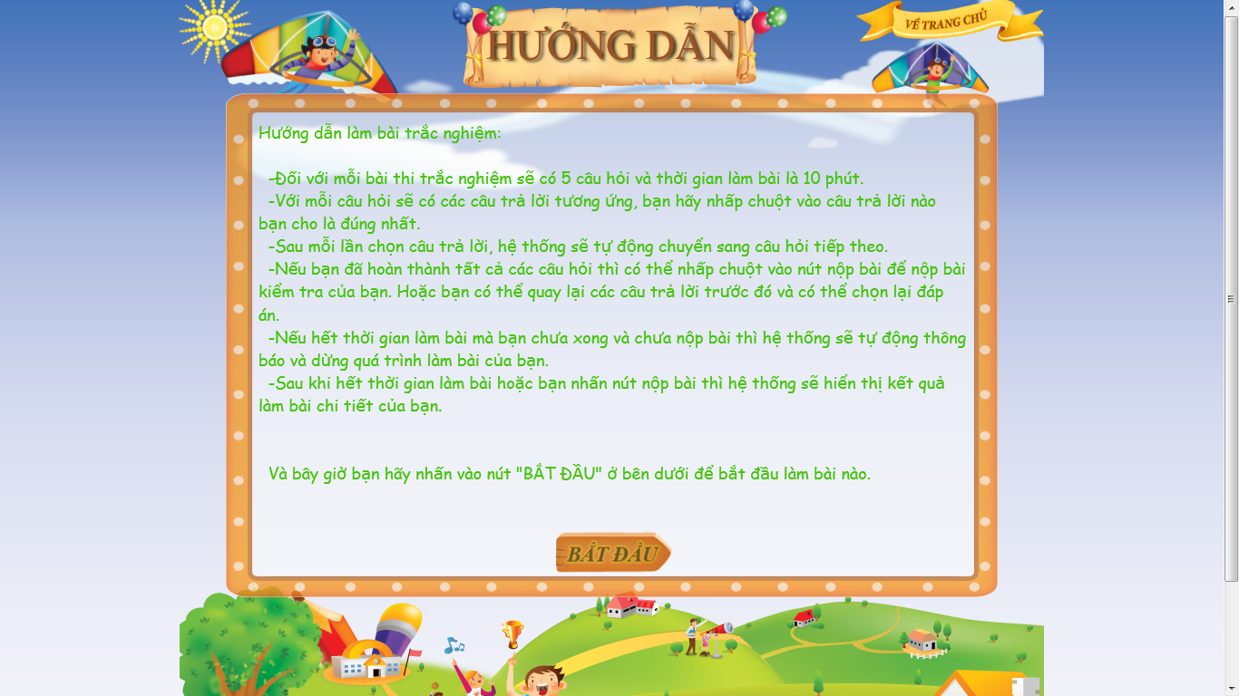

**Giao diện hiển thị nội dung bài test**

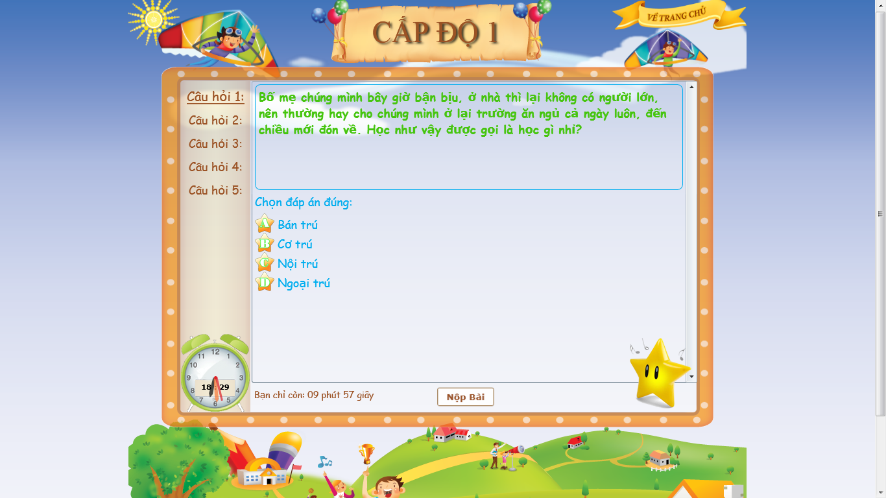

1. **Thư viện sách**

Trang này chứa những đầu sách điện tử dành cho thiếu nhi. Chức năng của nó có thể cung cấp sách để đọc trực tiếp, hay giới thiệu sách, cung cấp nguồn sách để quý vị phụ huynh có thể lựa chọn cho con cái họ.

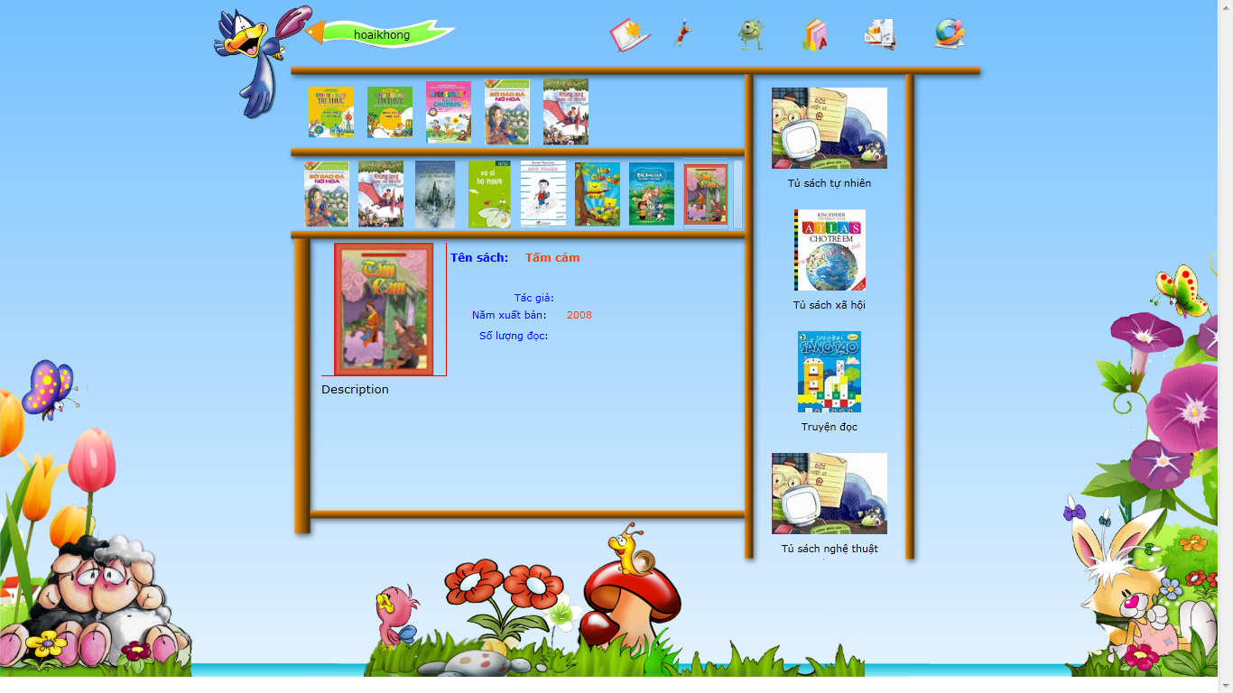

1. **Khu vực vui chơi:**

Trong khu vực này chúng tôi cung cấp những trò chơi mang tính học thuật, sau những giờ học căng thẳng học sinh có thể vào giải trí bằng những trò chơi này. Với những trò chơi mang tính học thuật này, hy vọng rằng sẽ khuyến khích được các em chơi những trò chơi lành mạnh.   
Tránh xa những trò chơi không lành mạnh đang lan tràn như bây giờ.

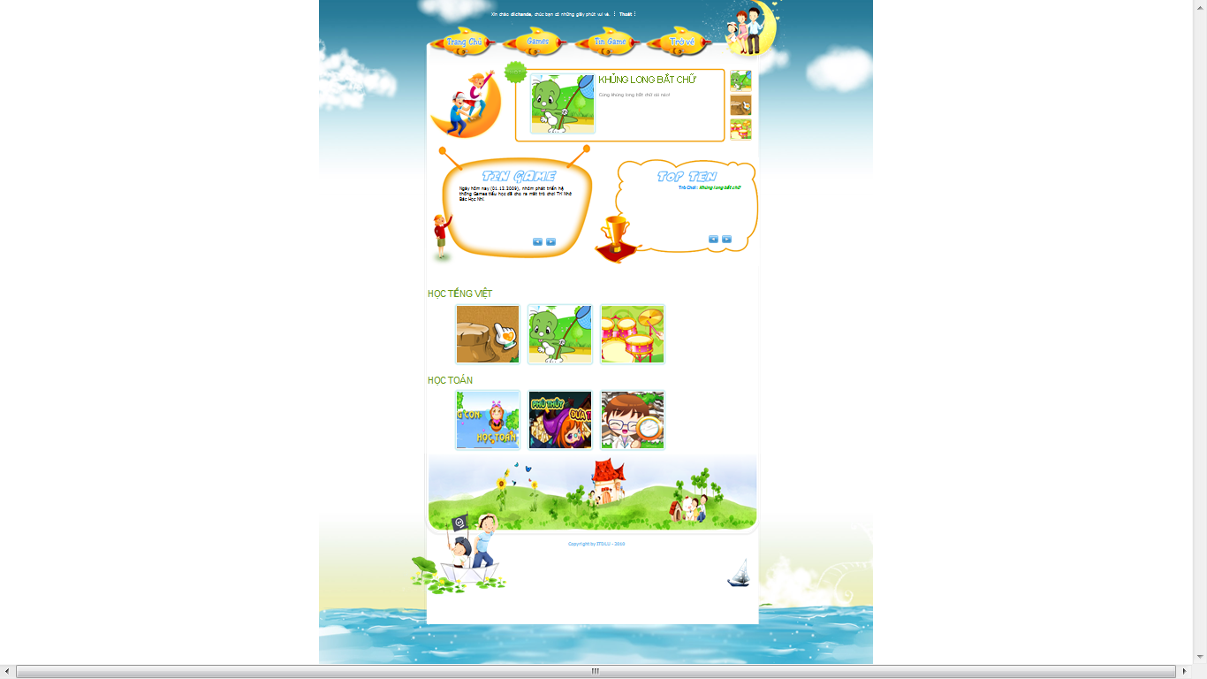

Hiện tại chúng tôi cung cấp được sáu trò chơi;

* 1. Ong con học toán:

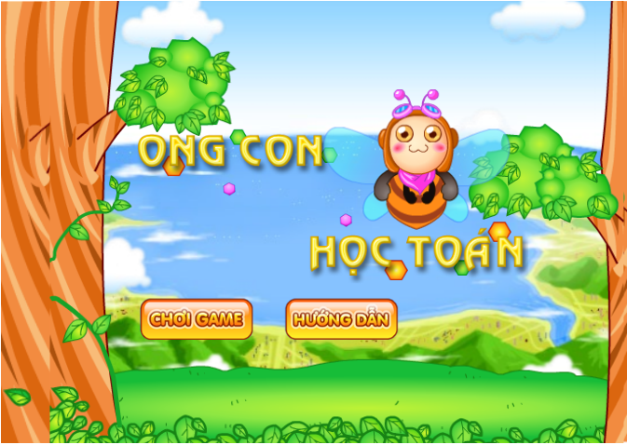

* 1. Khủng Long bắt chử

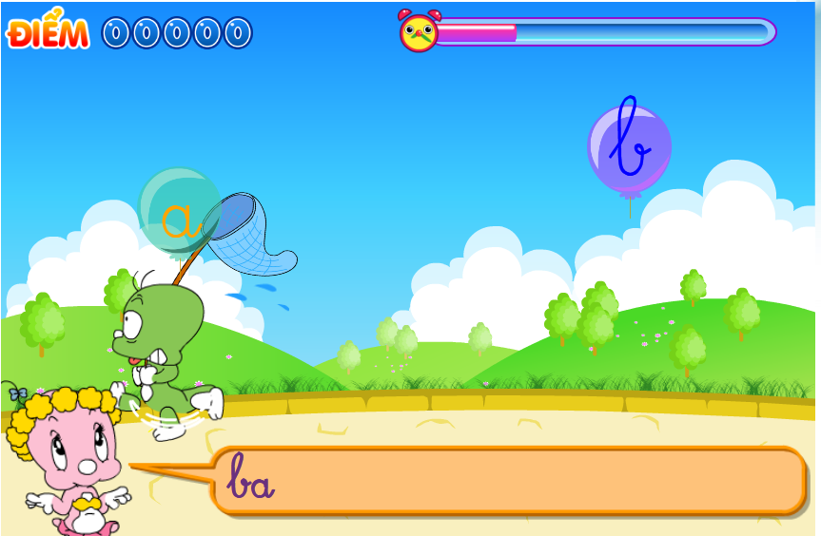

* 1. Phù thủy đưa thư:

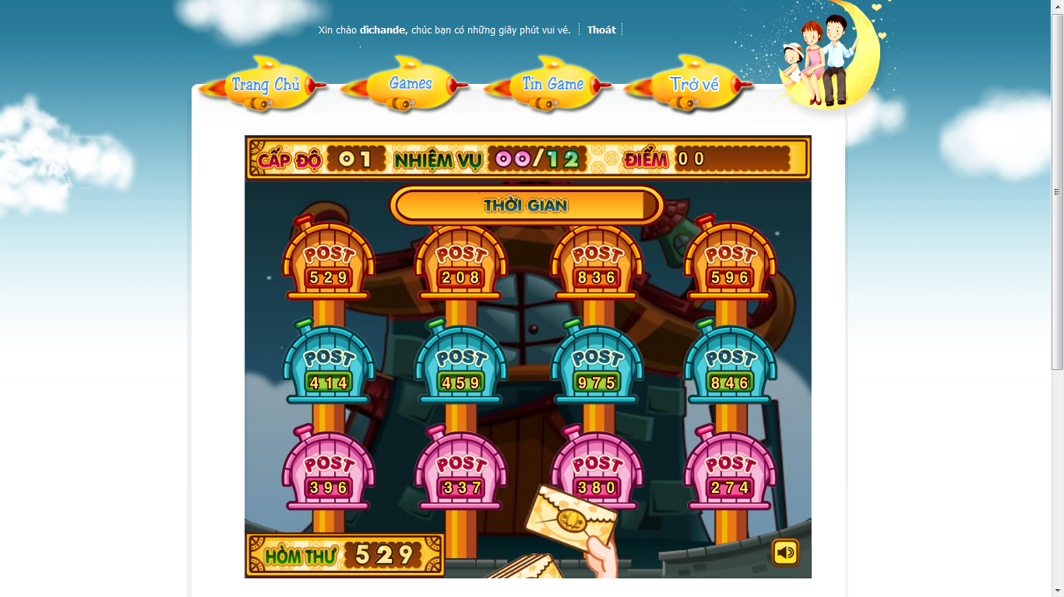

* 1. Học tiếng việt

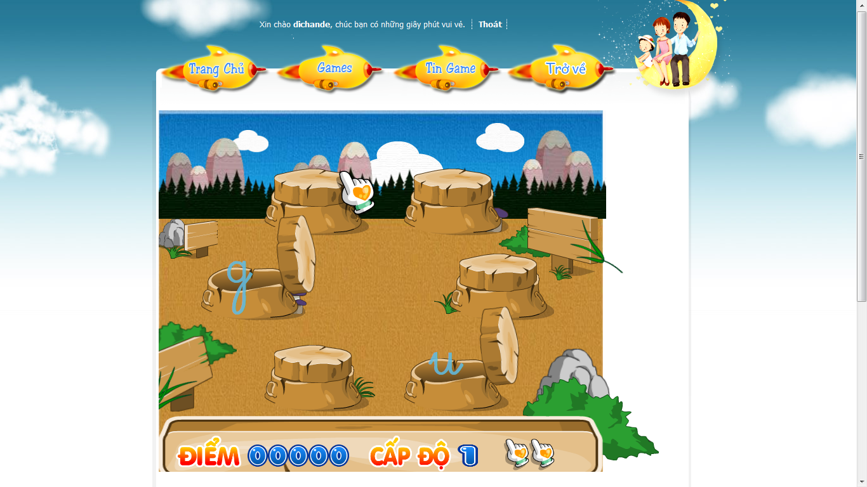

* 1. Bác học nhí

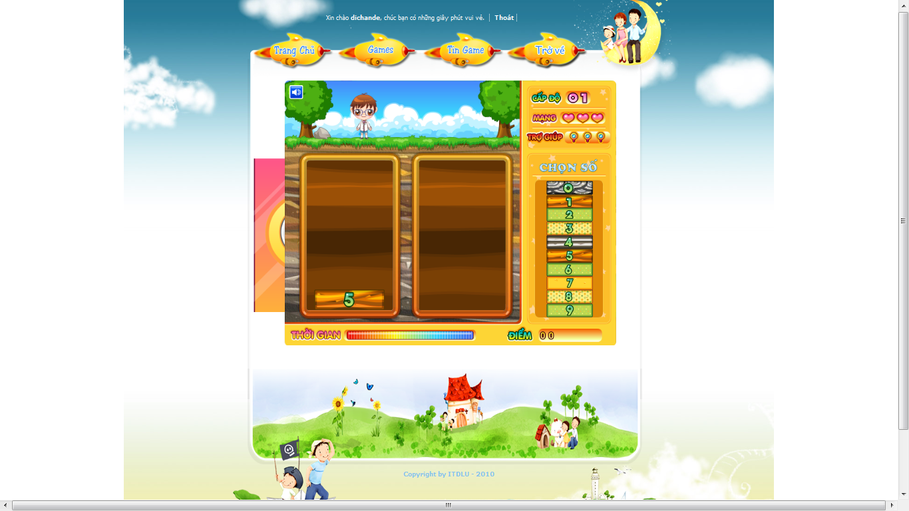

* 1. Gỏ chữ đánh trống

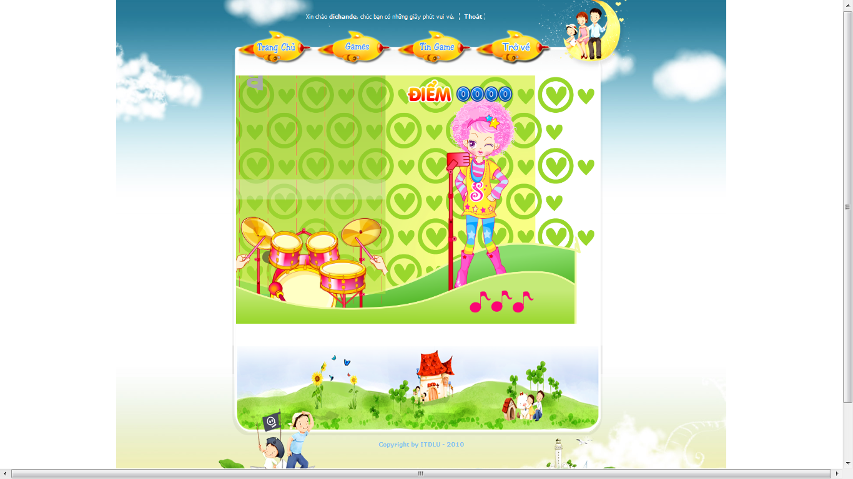

1. **Mạng mạng xã hội giao lưu**

Là nơi trao đổi thông tin, giao lưu, kết bạn, có thể viết Blog, tham gia vào diễn đàn… Mạng giáo dục cung cấp nhiều thông tin giữa mọi người tham gia với nhau. Giúp cho các bậc phụ huynh cập nhật thông tin, những kinh nghiệm tốt trong việc nuôi dạy con hiệu quả. Có thể rút ngắn khoảng cách giữa nhà trường và gia đình trong việc nuôi dạy dạy con cái chúng ta.

***Đây là giao diện chính của khu vực này.***

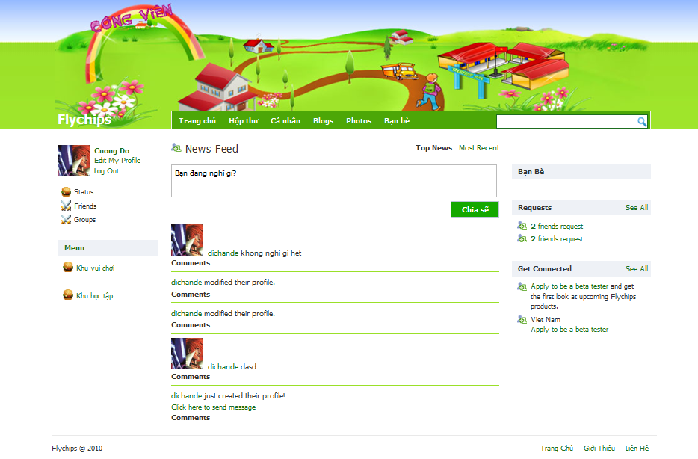

* 1. **Chức năng gữi thư**

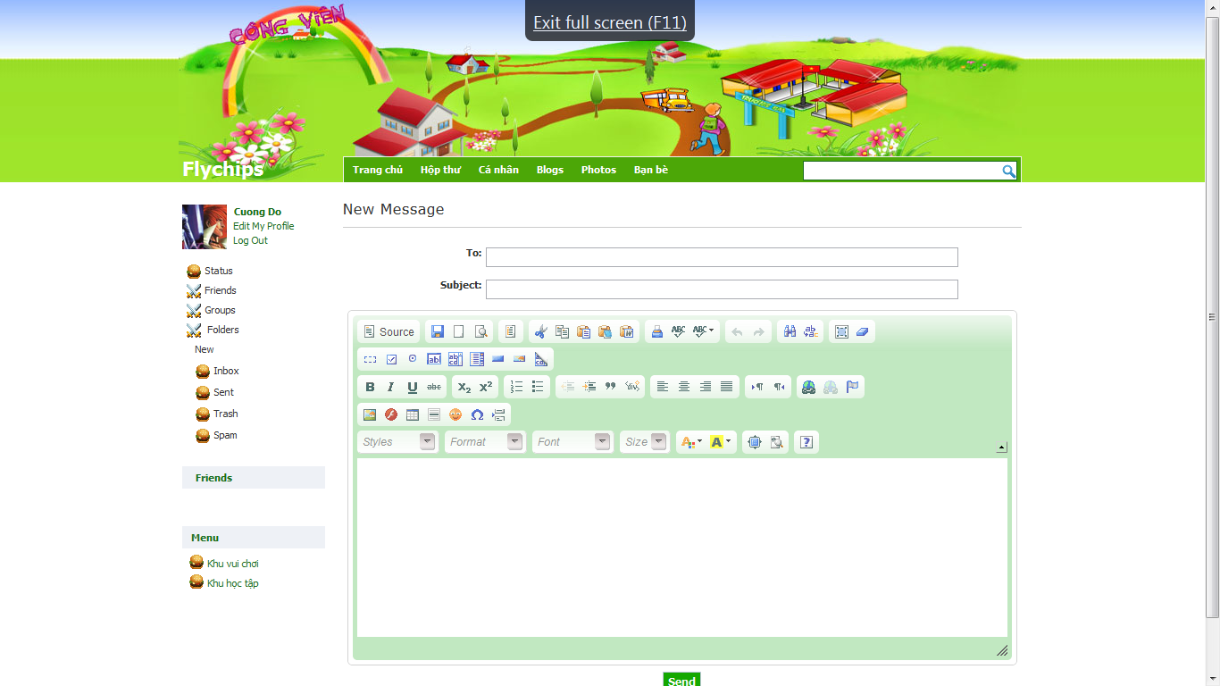

* 1. **Trang thông tin cá nhận của người dùng**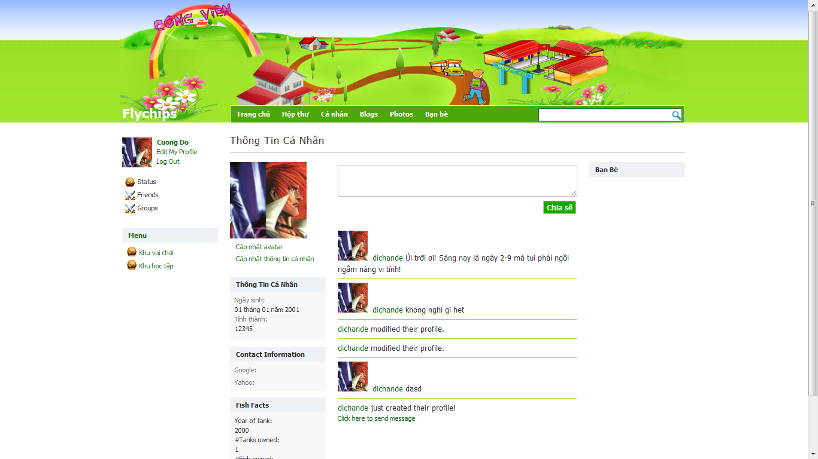
  2. 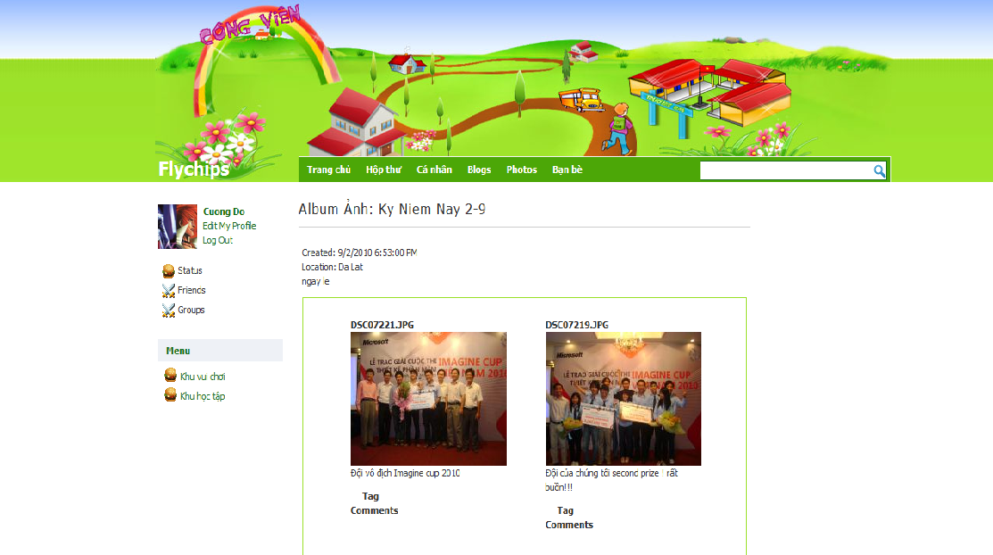**Album ảnh của người dùng**
  3. 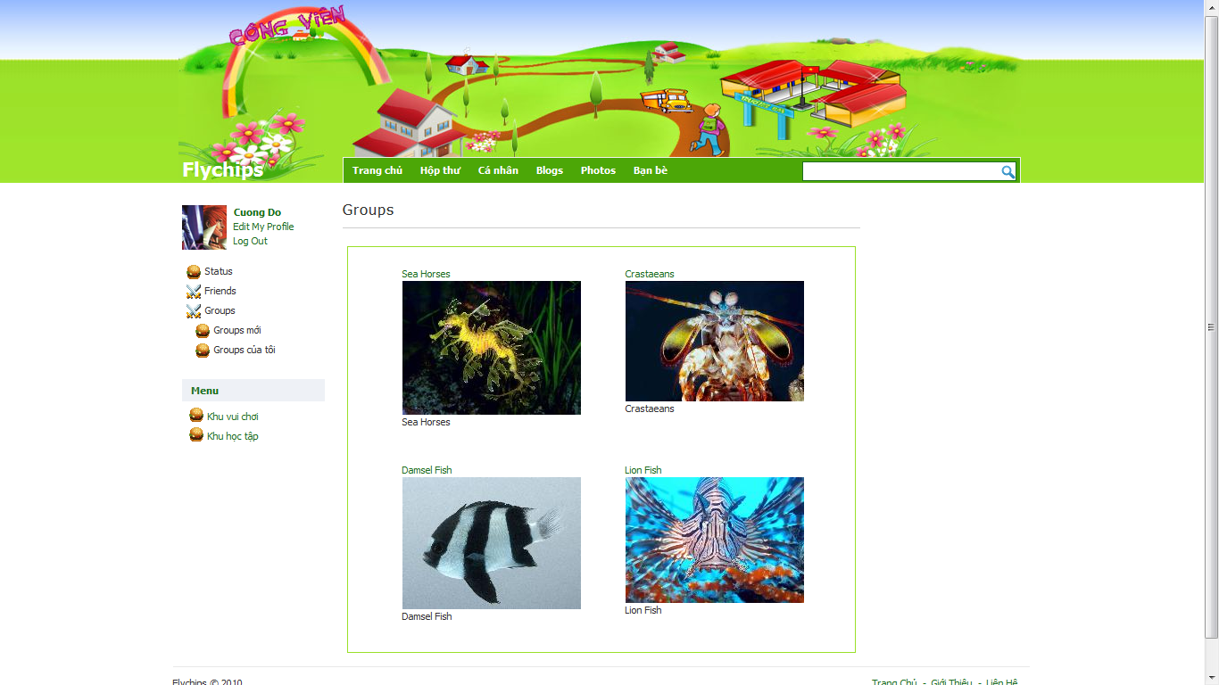Người dùng và bạn của họ có thể chia sẽ ảnh cho nhau, cũng như thông điệp cho nhau về những bức ảnh đó.
  4. 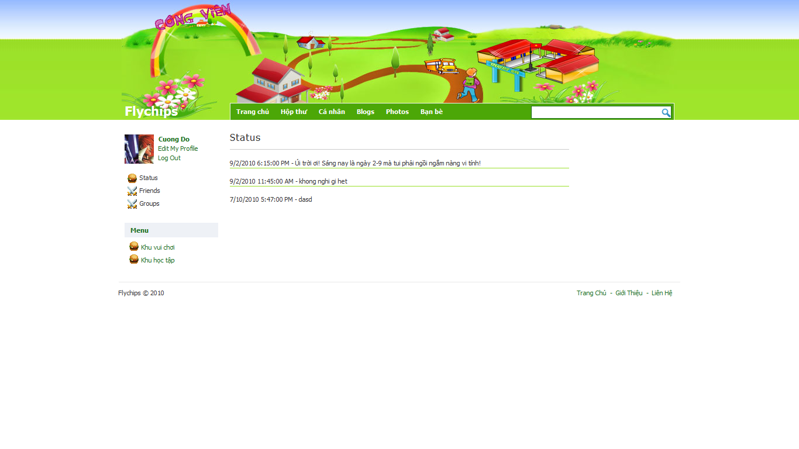Người dùng có thể nói lên tâm trang, trạng thai hiện thời của mình thông qua chức năng status.
  5. 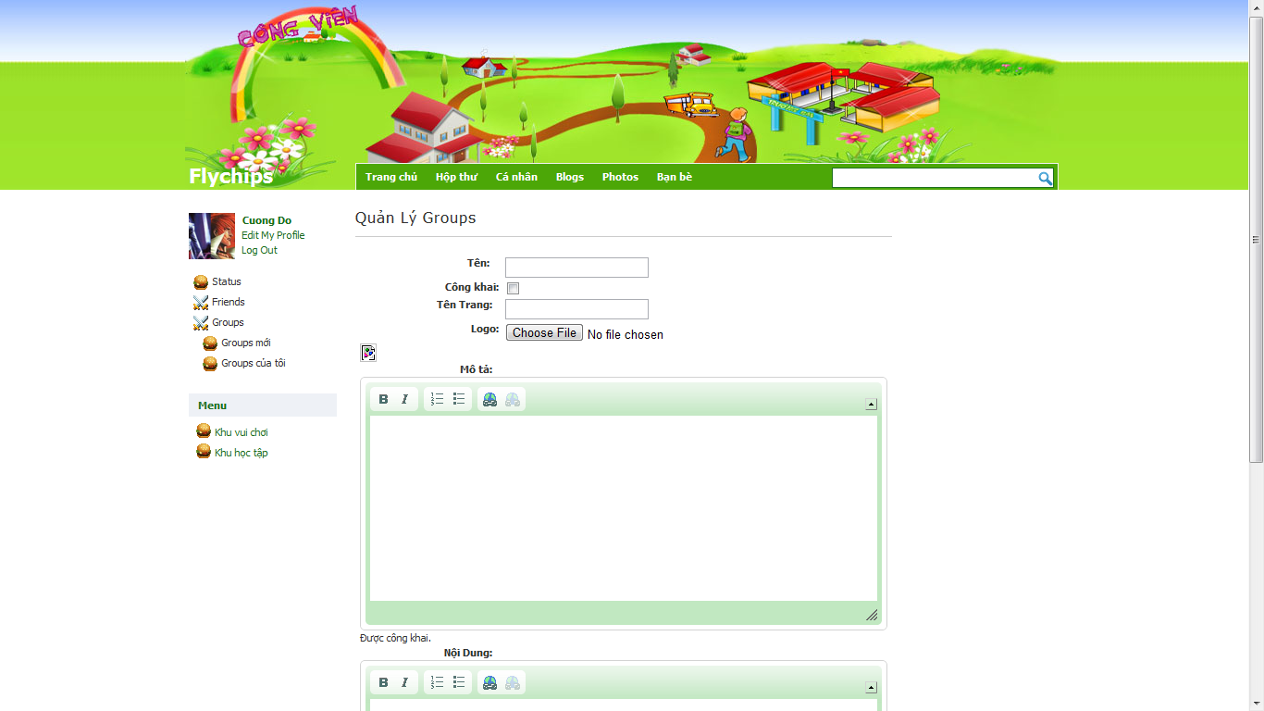Người dùng có thể tạo cho mình những nhóm bạn bè, những nhóm người cùng những sơ thích, những đặc điểm nào đó …

Những đặc tả ở trên, chúng tôi chỉ sơ lược qua những chức năng cơ bản. Để tìm hiểu xâu hơn có thể chạy và sử dụng hệ thống này, chắc chắn sẽ đầy đủ và trực quan hơn nhiều. Có thể tham khảo cách cài đặt ở file hướng dẫn cài đặt kèm theo.